欧姆定律计算

1、一段导体两端的电压2V时，导体中的电流为0.5 A，如果两端电压增大到4V时，导体中的电流为多大？

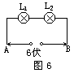
2、如图所示的电路中，A、B两端的电压是6V，灯L1的电阻是8Ω，通过的电流是0.2 A，求：(1)通过灯L2的电流；(2)灯L1两端的电压；
(3)灯L2两端的电压和灯L2的电阻。

3、一个电阻为20Ω的用电器正常工作时，两端的电压是12V，如果要使用电器在18V的电源上仍能正常工作，则：（1）在电路中应串联一个电阻，还是并联一个电阻？画出电路图；（2）这个电阻的阻值是多少？

4、电阻R₁、R₂串联接在电路中，R₁两端的电压为3伏，R₂两端的电压为9伏，R₁＋R₂＝600欧，求：（1）电路总电压；（2）电路中的电流； （3）电阻R₁和R₂的阻值；

5．在如图所示的电路中，电阻R1的阻值是5欧姆，干路中的电流强度I是0.5安培，电阻R2两端的电压是2伏特。求：(1)通过R1的电流强度；(2)通过R2的电流强度；(3)R2的电阻值。

6、如图所示，电源电压保持不变。当开关S断开时，电流表的示数为0.2安。S闭合时，电流表的示数为0.5安，已知R₂=20欧，求电源电压和Ｒ_{１}的阻值。
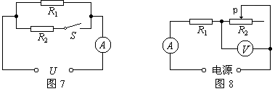

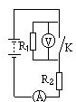
7、如图所示，电源电压为15伏特，电阻R1=R2=10欧姆，求下列情况电流表和电压表的示数。(1)当K接通时；(2)当K断开时。

8、如图所示：R1=10欧姆，R2=20欧姆，R3=30欧姆，电源电压恒定不变。K1闭合，K2断开时安培表的读数为0.3安培。问：(1)电源的电压是多少？(2)当K1与K2均断开时，安培表的读数是多少？R1两端的电压是多少？(3)当K1与K2均闭合时，安培表的读数又是多少？通过R3的电流强度是多少？

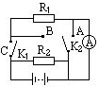
9、如图所示，R1=20欧姆，R2=60欧姆，电源电压为12伏特。(1)当电键K1断开，电键K2与B端接通时，求R2两端的电压。(2)当电键K1与C端接通，电键K2与A端接通时，求安培表中通过的电流强度。

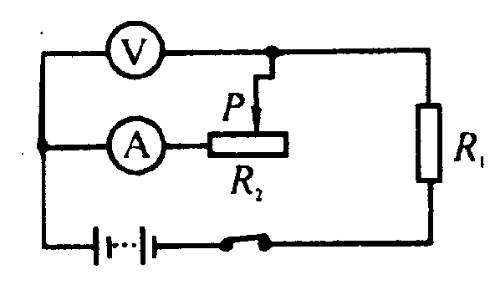
10、如右图所示电路，当滑动变阻器的滑片P向左、右滑时，电流表的示数变化范围为1一3安，电压表的示数变化范围为0—4伏，求电源电压和滑动变阻器的最大阻值？

11、如图：R₂为滑动变阻器，当P在b端，电压表示数为4.5V，当P在ab中点时，电压表示数为3V，求：（1）电源电压和变阻器的最大值；（2）两次位置时电流表的示数差。

